丽水市教育局
文件
丽水市气象局

丽教安〔2015〕154号

丽水市教育局 丽水市气象局
关于印发《中小学校（幼儿园）高影响
灾害性天气应急响应工作规范》的通知

各县（市、区）教育局、气象局，直属学校（幼儿园）：
为进一步贯彻落实《浙江省人民政府办公厅关于印发浙江省气象灾害预警信号发布与传播规定的通知》（浙政办发〔2008〕11号），有序做好高影响灾害性天气中小学校、幼儿园应对工作，保障学生生命安全，丽水市教育局和丽水市气象局联合制定本规范。
一、适用范围
丽水市所有中小学校、幼儿园（以下统称“学校”）适用本规范。高等院校等参照本规范，自行制定具体应对预案，明确应对措施。
按照“属地管理”原则，当地气象部门发布台风、暴雨、雷电等灾害红色、橙色预警信号以及暴雪、道路结冰红色预警信号时，各级教育部门和学校按照本规范做好应对。
二、应急响应
（一）停课响应
当地气象部门发布台风红色预警、暴雨红色预警、暴雪红色预警时，对应区域学校应安排停课；发布台风橙色预警、暴雨橙色预警时，学校要根据情况，自主安排停课。具体而言：前一日夜里至当日发布达到停课要求的预警信号，且在当日维持的，学校要安排停课，并对因不知情等原因到校的学生做好相应安排；当日发布停课预警信号的，未启程上学的学生不必到校上课，已到校的学生服从学校安排，上学、放学途中的学生应就近选择安全场所避险。
（二）停止户外活动响应
当地气象部门发布台风橙色预警、暴雨橙色预警、雷电红色和橙色预警信号时，对应区域学校应停止户外所有活动和室内的大型活动，必要时要安排停课。
（三）延时上学、放学响应
当地气象部门发布雷电红色和橙色预警信号、道路结冰红色预警信号时，对应区域学校应以确保学生安全为前提，根据天气情况及时调整上学、放学时间。
（四）其他
除本规范规定预警信号外，其他灾种预警以及台风、暴雨、雷电橙色以下和暴雪、道路结冰红色以下级别预警的应急响应措施，按照相应的应急预案执行。
三、保障措施
（一）气象部门负责台风、暴雨、暴雪、雷电、道路结冰灾害预警信号的发布、更新和解除，预警信号标准、具体工作流程按照有关规定执行。各级气象部门要将辖区内各学校指定人员纳入预警信号短信发布目录，及时发布预警及相关信息。
（二）教育部门负责学校极端灾害天气应对的组织管理和指导，及时更新学校极端灾害天气应对的管理人员名单。
（三）各学校要根据实际情况，事先制定具体应对预案，细化完善相应措施，健全值班制度，做好家校联动，并要关注最新预警信息，了解预警信号含义和要求，组织防灾减灾培训，增强学生防范意识和能力。

附件：极端灾害天气应对规范

丽水市教育局 丽水市气象局
2015年11月25日

（此件公开发布）

抄送：省教育厅，省气象局，市委办，市府办，市应急办，市平安办，市安委办，在丽大中专院校。
丽水市教育局办公室 2015年11月25日印发

附件： 极端灾害天气应对规范
气象预警信号 | 预警信号图标  及标准 | 对应区域学校防御指南 | 地方教育部门  应对规范 | 地方气象部门  应对规范
台风红色预警 | 图标：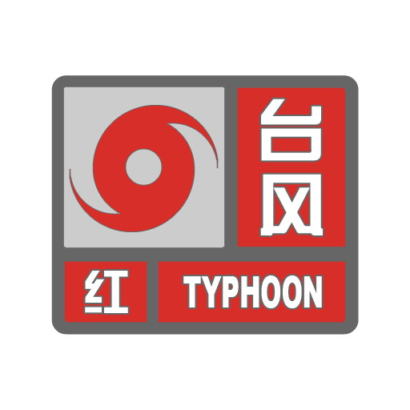  标准：6小时内可能或者已经受热带气旋影响，并可能持续，风力达到以下标准：  内陆：平均风力10级以上或阵风12级以上；  沿海：平均风力12级以上或阵风14级以上。 | 1.密切关注天气变化和当地气象部门发布的最新预警信息，启动响应预案  2.停课  （1）及时公布停课消息  （2）确保校舍开放,保障在校学生安全  3.加强灾害防范  （1）组织人员巡查，特别要做好暴雨引发的内涝、洪水、山洪、泥石流等灾害的防御  （2）加固或者拆除易被风吹倒的搭建物  （3）提醒学生做好台风防范 | 1.密切关注天气变化和当地气象部门发布的最新预警信息，启动应急响应。  2.加强灾害防范  （1）提醒学校做好台风防范  （2）指导学校开展抗灾自救，妥善解决受害师生的安置  （3）组织人员协调有关部门开展灾害防范 | 1.及时发布预警信号，并根据天气变化情况，及时更新或解除预警信号  2.通过短信、网络等及时向学校、教育部门发布预警信号  3.提醒学校做好暴雨、大风防范
台风橙色预警 | 图标：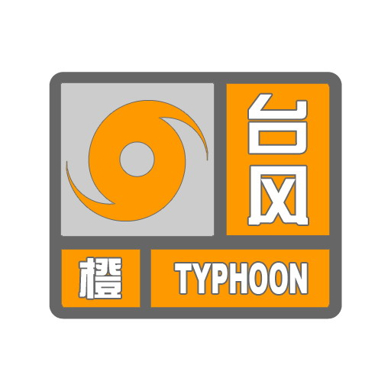  标准：12小时内可能或者已经受热带气旋影响，并可能持续,风力达到以下标准：  内陆：平均风力9级以上或阵风11级以上。  沿海：平均风力10级以上或阵风12级以上。 | 1.密切关注天气变化和当地气象部门发布的最新预警信息，启动响应预案  2.存有气象灾害和次生灾害风险的学校，必要时要安排停课  3.停止户外活动  （1）停止露天活动  （2）停止室内大型集会  4.加强灾害防范  （1）组织人员巡查，特别要做好暴雨引发的内涝、洪水、山洪、泥石流等灾害的防御  （2）加固或者拆除易被风吹倒的搭建物  （3）提醒学生做好台风防范 | 1.密切关注天气变化和当地气象部门发布的最新预警信息，启动应急响应  2.加强灾害防范  （1）提醒学校做好台风防范  （2）指导学校开展抗灾自救，妥善解决受害师生的安置 | 1.及时发布预警信号，并根据天气变化情况，及时更新或解除预警信号  2.通过短信、网络等及时向学校、教育部门发布预警信号  3.提醒学校做好暴雨、大风防范
暴雨红色预警 | 图标：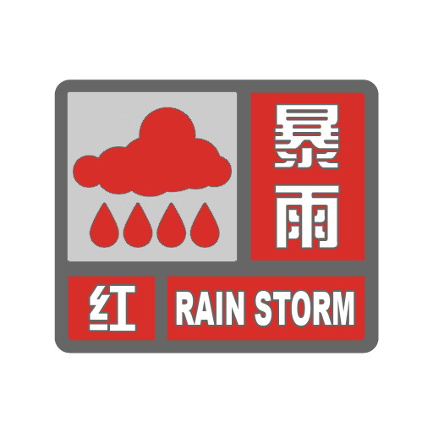  标准：3小时内降雨量将达100毫米以上，或者已达100毫米以上，可能或已经造成严重影响且降雨可能持续。 | 1.密切关注天气变化和当地气象部门发布的最新预警信息，启动响应预案  2.停课  （1）及时公布停课消息  （2）确保校舍开放,保障在校学生安全  3.加强灾害的防范  （1）组织人员巡查，特别要做好暴雨引发的内涝、洪水、山洪、泥石流等灾害的防御  （2）提醒学生做好暴雨防范 | 1.密切关注天气变化和当地气象部门发布的最新预警信息，启动应急响应  2.加强灾害防范  （1）提醒学校做好暴雨防范  （2）指导学校开展抗灾自救，妥善解决受害师生的安置  （3）组织人员协调有关部门开展灾害防范 | 1.及时发布预警信号，并根据天气变化情况，及时更新或解除预警信号  2.通过短信、网络等及时向学校、教育部门发布预警信号  3.提醒学校做好暴雨防范
暴雨橙色预警 | 图标：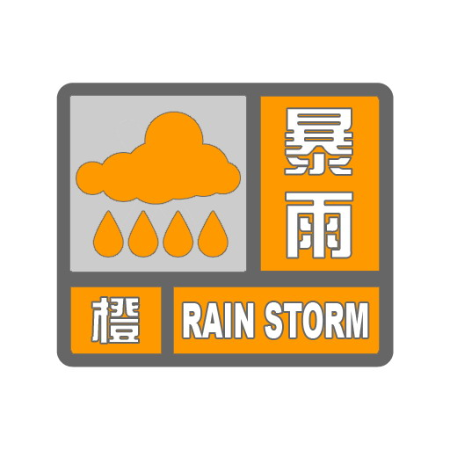  标准：3小时内降雨量将达50毫米以上，或者已达50毫米以上，可能或已经造成较大影响且降雨可能持续。 | 1.密切关注天气变化和当地气象部门发布的最新预警信息，启动响应预案  2.存有气象灾害和次生灾害风险的学校，必要时要安排停课  3.停止户外活动  （1）停止露天活动  （2）停止室内大型集会  4.加强灾害防范  （1）组织人员巡查，特别要做好暴雨引发的内涝、洪水、山洪、泥石流等灾害的防御  （2）提醒学生做好暴雨防范 | 1.密切关注天气变化和当地气象部门发布的最新预警信息，启动应急响应  2.加强灾害防范  （1）提醒学校做好暴雨防范  （2）指导学校开展抗灾自救，妥善解决受害师生的安置 | 1.及时发布预警信号，并根据天气变化情况，及时更新或解除预警信号  2.通过短信、网络等及时向学校、教育部门发布预警信号  3.提醒学校做好暴雨防范
雷电红色、橙色预警 | 雷电红色预警信号：  图标：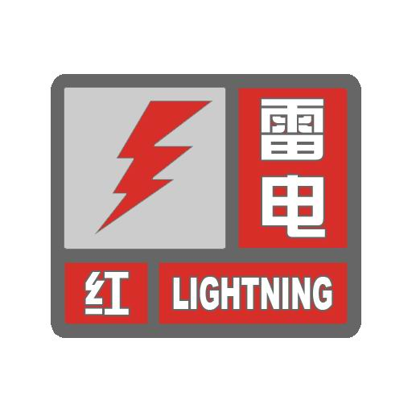  标准：2小时内发生雷电活动的可能性非常大，或者已经有强烈的雷电活动发生及阵风12级以上的雷雨大风，且可能持续，出现雷电灾害的可能性非常大。  雷电橙色预警信号：  图标：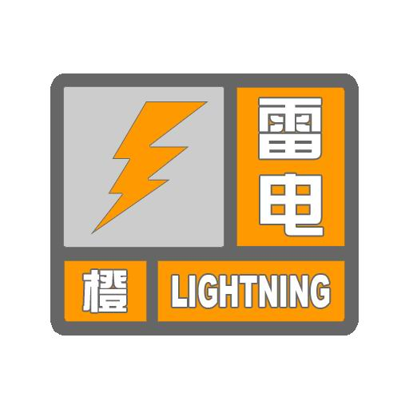  标准：2小时内发生雷电活动的可能性很大，或者已经受雷电活动影响及阵风10级以上的雷雨大风，且可能持续，出现雷电灾害的可能性比较大。 | 1.密切关注天气变化和当地气象部门发布的最新预警信息，启动响应预案  2.停止户外活动  （1）停止所有室外活动  （2）所有人员躲入有防雷设施的建筑物内，并关好门窗  （3）切断电源，不得使用无防雷装置或者防雷装置不完备的电视、电话等电器  3.可以延时上学、放学  （1）及时公布延时上学、放学消息  （2）确保校舍开放，保障在校学生安全  4.加强灾害防范  （1）组织人员巡查，特别要做好雷雨引发的内涝、洪水、山洪、泥石流等灾害的防御  （2）加固或者拆除易被风吹倒的搭建物  （3）提醒学生做好强雷电、短时暴雨、大风防范 | 1.密切关注天气变化和当地气象部门发布的最新预警信息，启动应急响应  2.加强灾害防范  （1）提醒学校做好强雷电、短时暴雨、大风防范。  （2）指导学校开展抗灾自救，妥善解决受害师生的安置。  （3）组织人员协调有关部门开展灾害防范。 | 1.及时发布预警信号，并根据天气变化情况，及时更新或解除预警信号  2.通过短信、网络等及时向学校、教育部门发布预警信号  3.提醒学校做好强雷电、短时暴雨、大风防范
暴雪红色预警 | 图标：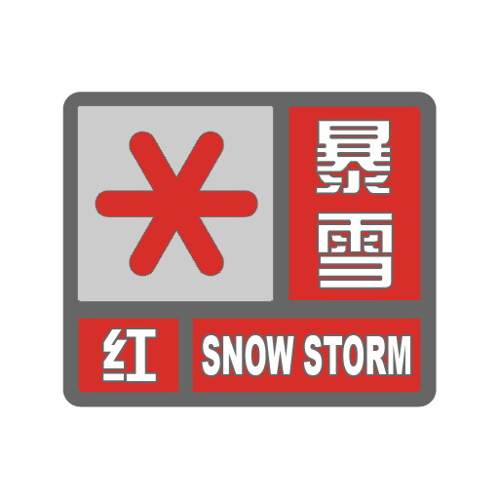  标准：6小时内降雪量将达15毫米以上，或者已达15毫米以上且降雪持续，可能或者已经对交通或者农林业有严重影响。 | 1.密切关注天气变化和当地气象部门发布的最新预警信号，启动响应预案  2.停课  （1）及时公布停课消息  （2）确保校舍开放,保障在校学生安全  3.做好在校学生的灾害防范  （1）停止室外大型集会  （2）减少在校学生外出，提醒学生做好道路结冰防范 | 1.密切关注天气变化和当地气象部门发布的最新预警信息，启动应急响应  2.加强灾害防范  （1）提醒学校做好道路结冰防范  （2）指导学校开展抗灾自救，妥善解决受害师生的安置  （3）组织人员协调有关部门开展灾害防范 | 1.及时发布预警信号，并根据天气变化情况，及时更新或解除预警信号  2.通过短信、网络等及时向学校、教育部门发布预警信号  3.提醒学校做好做好强降雪、道路结冰防范
道路结冰红色预警 | 图标：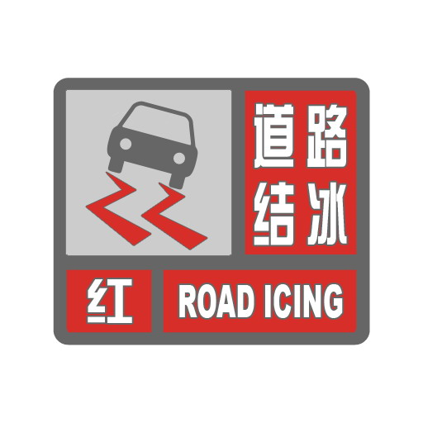  标准：当路表温度低于0℃，出现降水，2小时内可能出现或者已经出现对交通有严重影响的道路结冰。 | 1.密切关注天气变化和当地气象部门发布的最新预警信号，启动响应预案  2.做好上学、放学途中学生的灾害防范  （1）提醒学生注意道路安全  （2）必要时，可以调整上学、放学时间  3.做好在校学生的灾害防范  （1）停止室外大型集会  （2）尽量减少在校学生外出，提醒学生做好道路结冰防范 | 1.密切关注天气变化和当地气象部门发布的最新预警信息，启动应急响应  2.加强灾害防范  （1）提醒学校做好道路结冰防范  （2）指导学校开展抗灾自救，妥善解决受害师生的安置  （3）组织人员协调有关部门开展灾害防范 | 1.及时发布预警信号，并根据天气变化情况，及时更新或解除预警信号  2.通过短信、网络等及时向学校、教育部门发布预警信号  3.提醒学校做好做好道路结冰防范

